 | 推薦課程QRCODE_印尼語
 | 推薦課程QRCODE_英語
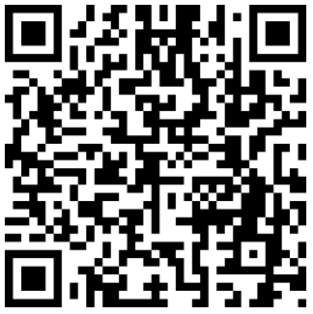 | 推薦課程QRCODE_越南語
 | 推薦課程QRCODE_泰語
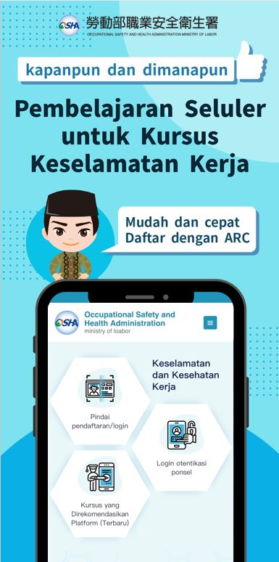 | 行動學習推廣DM_印尼語
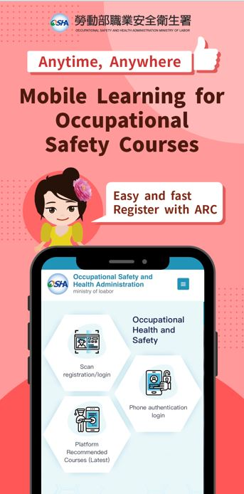 | 行動學習推廣DM_英語
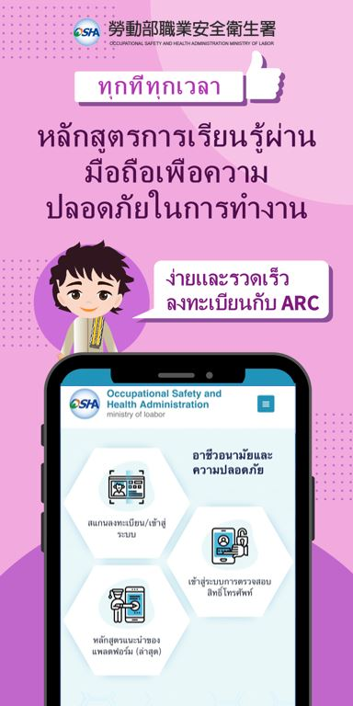 | 行動學習推廣DM_泰語
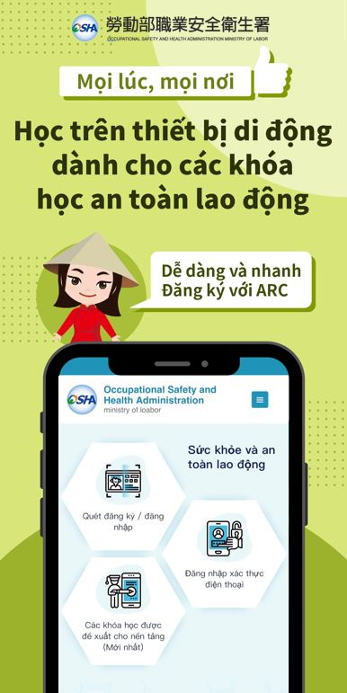 | 行動學習推廣DM_越南語
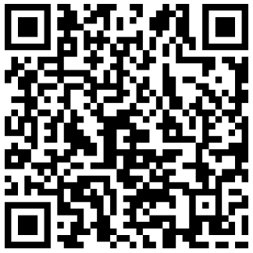 | 會員註冊登入QRCODE_印尼語
 | 會員註冊登入QRCODE_英語
 | 會員註冊登入QRCODE_泰語_
 | 會員註冊登入QRCODE_越南語

